一·Query expansion

global query expansion
主旨：主要针对用户查询的歧义性问题，运用相关技术（共现信息、相关反馈、关联规则等）对用户查询进行扩展，因为在扩展时并不对用户查询进行分类，而是对所有查询使用相同的方法进行扩展，因此是global query expansion。
相关技术：
（1）【Selecting Good Expansion Terms based on Google Similarity Distance】中使用谷歌相似距离计算文档词与查询词之间的相关性，其中文档来源有两种：一种是根据查询词得到的top N文档，另一种是根据查询词得到的谷歌快照。谷歌相似距离公式为：
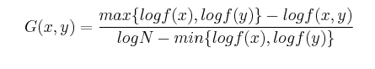
其中，x和y分别表示两个term，f(x)是包含x的文档数量。
当用户查询包含多个查询词时，使用下面的公式计算：
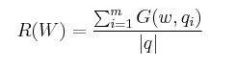

（2）文章【A Framework for Automatic Query Expansion】中提出一种伪相关反馈的查询扩展方法，在根据用户查询得到top N文档以后，分别使用词共现的方法和词法连接（lexical links）的方法计算文档词和查询词之间的相关性，从中选出相关性最高的词作为查询扩展词，文中对普通的相似度计算方法（jaccard方法）进行了讨论，指出其存在的缺陷，最终使用KLD（kullback-liebker divergence）方法计算查询词和扩展词的相似度，该方法的好处是可以将那些出现频率较高但是对文档的区分度没有贡献的词过滤掉。
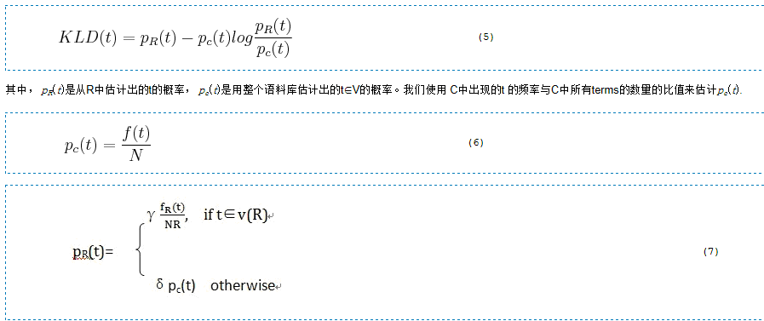

（3）【Concept-Based Interactive Query Expansion】中提出一种交互式的基于“概念”的查询扩展方法。首先运用数据挖掘中关联规则的思想，对用户以往的查询日志进行分析，得到一张查询关系图，在查询关系图中确定相关的“概念”（一个概念包含的节点有此特性：从任意一个节点出发，在每个节点只访问一次的情况下都能返回起点）。
查询关系图如下所示：
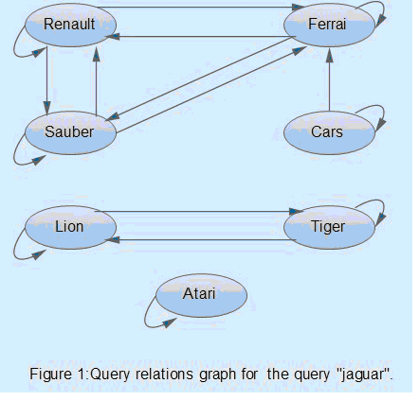
从中得到的概念图为：
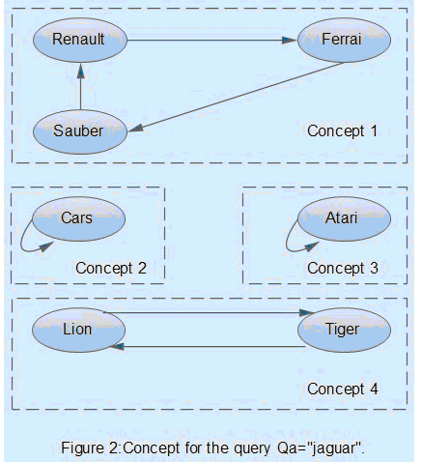
当用户提交查询时，首先判断用户查询是否存在于某个概念之中，如果是，则用该概念中的其他节点词进行扩展，并反馈给用户让其做出选择，通过用户的反馈对原查询进行扩展。

（4）【Interactive Query Expansion With the Use of Clustering by Directions Algorithm】提出一种基于方向聚类的查询扩展方法，当用户提交查询后，使用方向聚类的方法对文本进行聚类，计算用户搜索可能进行的方向，并用每个类中几个典型的词来表示每个方向，最后用标签云的显示方式展示给用户，用户通过点击标签云上的terms标签对初始查询进行扩展。
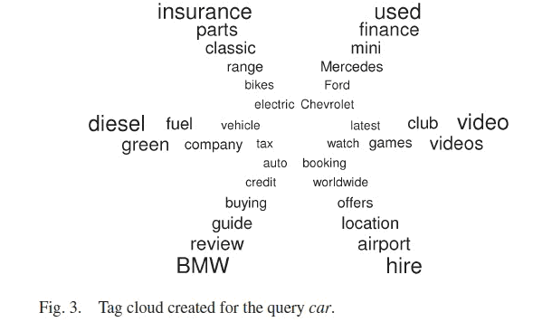
（5）论文【Query expansion by mining user logs】中使用用户以往的查询日志将用户的查询词和文档词关联起来，计算它们的相关性。首先从用户查询日志中提取出用户会话，每一个会话包含一次用户查询和用户点击过的一系列文档，如果对于相同的查询，某些文档经常被抽取出来，那么这些文档中的terms跟该查询中的terms有很强的关联。因此，关于查询terms和文档terms之间的关系就可以基于用户的查询日志进行建立。
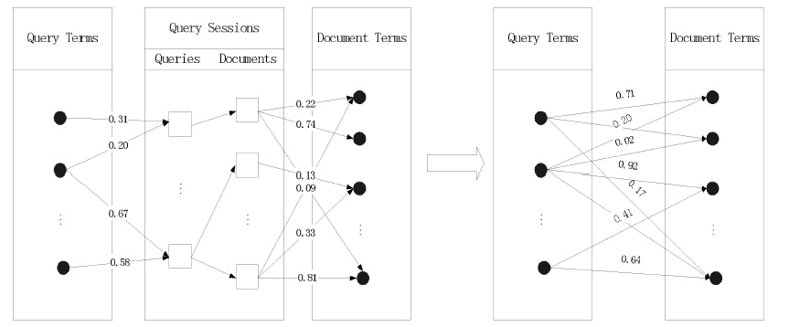
查询词与文档词之间的关联性可以用下面的公式来计算：
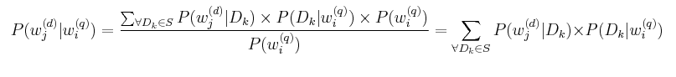
（6）【Query expansion with terms selected using lexical cohesion analysis of documents】通过对查询词和扩展词所在上下文环境进行分析，计算它们的词汇衔接度，通过词汇衔接的程度计算查询词和扩展词的相关性。
两个文本片段（比如一个句子或包含查询词的固定长度的文本）的词汇衔接，可以用他们共同拥有多少相同或语义相关的词来进行估算，
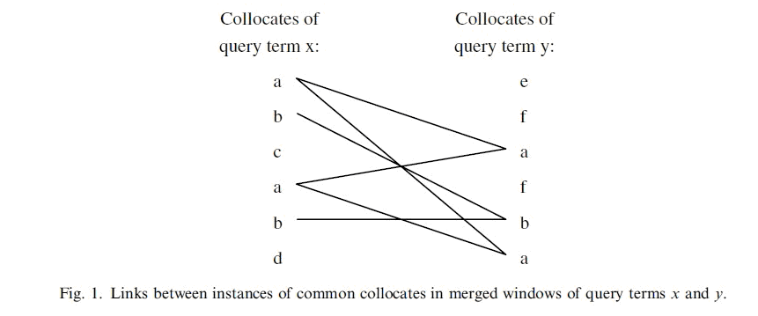
上图表示的是包含x和y的两个文本片段（上下文环境）的词汇连接，可以用这两个片段包含的相同的词汇的数量来表示衔接程度。
（7）【Combining fields for query expansion and adaptive query expansion】文中提出一种细粒度的查找扩展词的方法，即把一篇文档划分成不同的域（title、body、incoming links等），不同的域具有的权值不同，首先从域中选择出候选扩展词，然后通过线性组合的方式确定出最终用与查询扩展的词，并且文中还描述了一种适应性的查询扩展机制，通过该机制可以自动选择合适的语料集（扩展词的来源）。
（8）【Improving search via personalized query expansion using social media】将传统的个性化查询扩展方法和基于伪相关反馈的查询扩展方法进行结合。在社会化标签系统中，用户可以用简短的、无结构的自然语言注解来标注其感兴趣的网页，传统的个性化查询扩展方法只有查询词出现在标签系统中时才能起作用，本文使用伪相关反馈的方法弥补了这个缺陷。通过对标签系统和文档进行建模，用文档模型将标签系统和文档中的terms关联起来，然后再计算查询词与文档标签或文档terms的关联性。
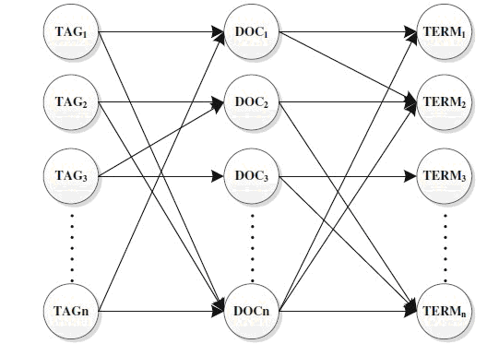
（9）【Query Expansion Using Random Walk Models】文中描述了一种基于多阶段马尔科夫链的随机走动模型，使用该模型进行查询扩展，简单来说就是该查询扩展方法分为多个步骤，在不同的步骤中使用不同的方法查找扩展词，比如，开始时使用计算语义相似度的方法查找query的扩展词，在得到一些扩展词后，第二步吧这些扩展词作为基础，使用词共现（co-occurrence）的方法继续查找合适的扩展词，依次进行下去。
比如，以parkinson’s disease为查询词的随机走动模型的扩展词查找过程如下图所示：

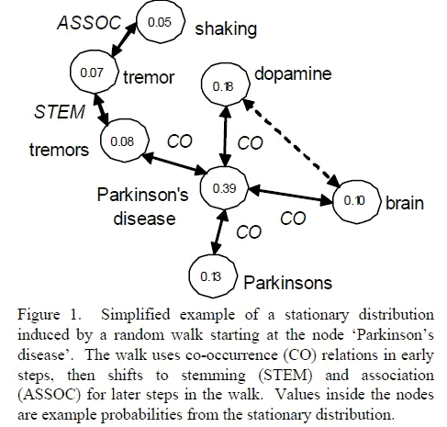

query expansion based user query

二 query classification
（1）【Automatic Web Query Classification Using Labeled and Unlabeled Training Data】【Improving Automatic Query Classification via Semi-supervised Learning】结合了三种常用的查询分类方法，分别是匹配人工标注的查询集合、用有监督的机器学习训练分类器（使用perceptron with margin algorithm）以及从大量无标注的用户日志中挖掘关联规则。通过结合三种方法的优势，使准准确率和召回率都有提高。
文中提出的模型，使用人工标注的查询作为训练集用有监督的机器学习方法训练感知器，同时，为了提高召回率，将词法连接（语法）信息加入其中，（比如，如果单词y紧跟在单词x之后，则y很可能跟x属于同一类别），对提高分类性能有较大改善。（本文是按主题分类）

（2）【Query Type Classification for Web Document Retrieval】文中将用户查询分为三类：主页查询（homepage finding task）、主题查询（topic relevance task）以及服务查询（service finding task），本文中将后两种作为同一种情况进行处理。同时文中提出一种查询分类模型，利用查询的分布（distribution）、交互信息（mutual information）、锚文本以及POS information对查询进行分类。通过分析两种查询的特性，分别使用不同的方式来进行处理，比如URL信息、标题信息和超链接信息对于homepage finding task更有帮助，而文本主体内容对于topic relevance task更有价值；用户查询为特定名词的更有可能属于homepage finding task，相反，查询中出现动词的更有可能属于topic relevance task；URL为网站根目录的信息属于homepage finding task的概率更大，而URl为子目录的信息属于topic relevance task的概更大等等，通过将这些方法线性组合并赋予每种方法不同的权值，可以训练出有效地查询分类模型。
(3)【Building Bridges for Web Query Classification】提出一种新的用户查询分类方法，在用户查询和目标类属（target category）之间增加一个中间分类层，成为intermediate taxonomy，在对用户查询进行分类时，先将用户查询映射到中间分类器，再从中间分类器映射到目标分类器，其中中间分类器是在离线的状态下通过机器学习训练而成，中间分类器和目标类属都用一棵树表示，叶子节点表示类别，从树根到叶子节点上的路径中的节点表示类的一些属性（语义等），从中间分类层映射到目标类属的概率可以用从根节点到叶子节点内容相同的节点数表示，因此，从用户查询映射到目标类属的概率为：
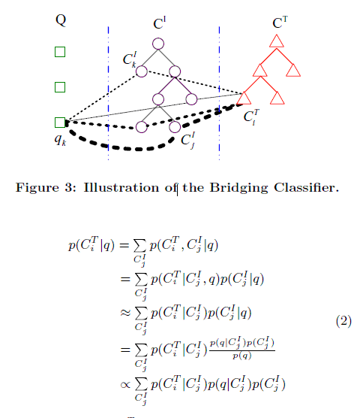
(4)【Query Enrichment for Web-Query Classification】通过训练两种类型的分类器实现对用户查询的分类：基于同义词信息的中间分类器和基于文本统计数据的查询分类器。基于同义词信息的分类器是指首先通过directory search engine得到查询的相关directory，比如computer/hardware，并将所有得到的directory与目标类的label相比较，得到查询和目标类的相关性，再决定将查询分到那个类中。但是，用上述方法并不能为所有的查询找到对应的directory，因此，文中又提出使用基于文本统计数据的查询分类器，对于在第一步中没有得到返回结果的查询，将该查询提交到搜索引擎中，收集搜索引擎返回的web pages，从中选出top n文档，抽取他们的关键词，经过统计分析以这些关键词作为该查询的特征训练分类器。其中训练分类器使用SVM模型。
（5）【Understanding User Goals in Web Search】提出一种分析用户查询的模型，将用户查询分为三大类：Navigational、Informational和Resource，Navigational类型的查询是指用户想要找到有关其提交的query的更详细介绍的网址，比如对一些公司、学校或著名组织的查询；Informational类型的查询是指用户想要了解与用户提交的query主题相关的信息，比如用户的提问、寻求某类问题的解决方案等；Resource类型的查询是指用户想通过查询来获取某类资源，比如下载软件、在线浏览文档等。
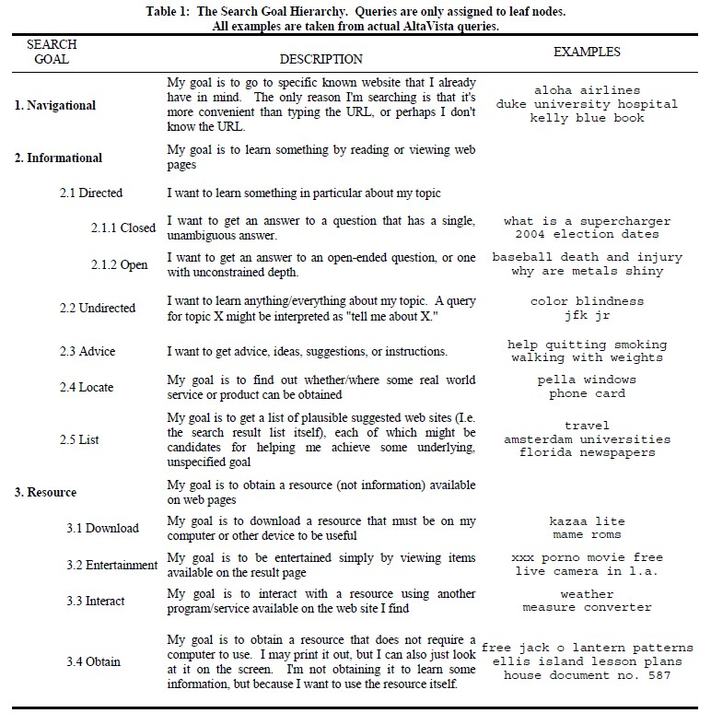

文中还设计了一个用户界面用来对查询进行人工查询，但论文中并没有说明用什么具体的方法对查询自动分类，只是说明这种分类方法对检索系统的检索性能有帮助。
（6）【Context-Aware Query Classification】使用CRF（conditional random field）模型，利用查询会话（session）中的相邻查询以及它们对应的点击url信息作为查询的上下文环境，实现查询分类。
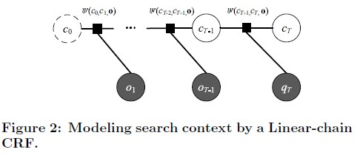
文中介绍了两种用到的CRF特征：Local features和Contextual features，其中Local features包含Query terms，Pseudo feedback和Implicit feedback，Pseudo feedback是指将查询提交到一个web directory引擎中，根据返回的directory结果（category label）将其映射到目标类中，Implicit feedback利用用户点击的URL计算confidence score：
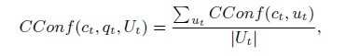，其中CConf(c_{t},u_{t})通过计算c_{t}和u_{t}的向量空间的cosine值得到；Contextual features包括相邻节点的直接关联（direct association）及相邻节点的基于类属的关联（taxonomy-based association）相邻节点之间这两关联的权值都可以在CRF模型的训练过程中得到。

